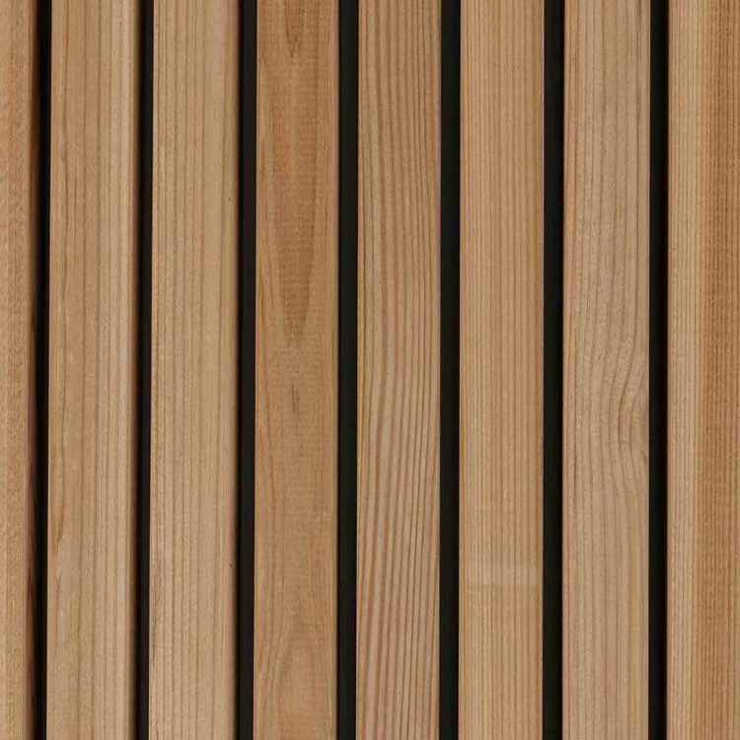

ОПРОСНЫЙ ЛИСТ
для проектирования мобильных модульных домов

Раздел 1.  Информация о клиенте  и проекте: | 1.1. Полное наименование компании / Имя владельца________________________  1.2. Контактный телефон / E-mail___________________________________________  1.3. Количество домов в первой партии _______________ шт.  1.4. Планируемое общее количество домов в перспективе ____________шт.  1.5. Желаемый срок начала поставки (месяц/год) _____________________  1.6. Бюджет на один дом (опционально, для подбора решений) ___________ руб.

Раздел 2.  Планировки и архитектура: | 2.1. Желаемая площадь: □ 32 м² □ 45 м² □ 63 м² □ Своё значение: ______ м²  2.2. Количество спален: □ Studio (1 комната) □ 1 спальня □ 2 спальни □ 3 спальни  2.3. Количество санузлов: □ 1 □ 2 (Master + Guest)  2.4. Кухня: □ Полноценная кухня □ Кухонная зона (мини-бар/чайник) □ Не нужна  2.5. Парная/сауна/баня: □ Да □ Нет □ Другое_________  2.6. Наличие террасы/веранды: □ Да (желаемая площадь: _________м²) □ Нет  2.7. Окна: □ Панорамное остекление □ Классические окна □ Увеличенные окна  2.8. Москитные сетки: □ Да □ Нет  2.9. Нужен ли пандус для маломобильных гостей (инклюзивность) □ Да □ Нет

Раздел 3.  Качество отделки (интерьер и экстерьер): | 3.1. Класс отделки: □ Эконом □ Стандарт □ Премиум  3.2. Материал стен внутри: □ Влагостойкий гипсокартон (окраска) □ Деревянная вагонка □ Декоративные 3D-панели □ Другое______  3.3. Внутренняя обшивка стен санузлов: □ Кварц-виниловая плитка □ Керамическая плитка □ Другое______  3.4. Напольное покрытие: □ Ламинат □ Кварц-виниловая плитка □ Инженерная доска  □ Керамогранит, плитка □ Другое_______  3.5. Фасад планкен: □ Липа □ Хвоя □ Лиственница □ Другое_______  3.6. Требования к влагостойкости: □ Обычный дом (сухой климат) □ Влажный климат  (у воды) □ Требуется повышенная защита □ Другое_______  3.7. Мебель в комплекте: □ Да (встроенные шкафы, кровати) □ Только кухонный гарнитур □ Нет, только монтаж □ Другое_________

Раздел 4.  Инженерные системы (автономность): | 4.1. Электроснабжение: □ Подключение к местной сети (220V) □ Солнечные панели (автономно) □ Гибрид (сеть + солнце) □ Другое_________  4.2. Отопление: □ Электрические конвекторы □ Теплые электрические полы □ Сплит-системы (холод/тепло) □ Не требуется □ Другое_________  4.3. Водоснабжение: □ Центральный водопровод □ Скважина □ Привозная вода (бак)  □ Другое_________  4.4. Канализация: □ Центральная □ Септик (ЛОС) □ Биотуалет с компостированием (сухой, без запаха) □ Другое_________  4.5. Охлаждение (кондиционирование): □ Сплит-системы (инверторные) в каждую комнату □ Мобильные блоки □ Только вентиляция □ Другое_________

  Раздел 5.  Особенности участка (геодезия, геология, доступность): | 5.1. Характер рельефа: □ Ровная площадка □ Склон (укажите крутизну: ____ градусов) □ Холмистый (перепады высот) □ Другое_________  5.2. Тип грунта: □ Скала (требуется бурение) □ Глина/Чернозем □ Песок/гравий  □ Насыпной грунт □ Другое_________  5.3. Наличие пучения грунта (зимой): □ Не актуально □ Есть риск промерзания  5.4. Оползни, плавуны региона: □ Зона 2 (умеренная) □ Зона 3 (значительная)  □ Зона 4 (высокая) □ Зона 5 (очень высокая) □ Другое_________  5.5. Размер участка (доступная площадь) _____ соток / га.  Схема/план прилагается? □ Да / □ Нет  5.6. Подъездные пути к точке монтажа: □ Асфальтированная дорога для фуры  □ Только для маломерной техники (до 3 тонн) □ Грунтовая дорога (узкая)  □ Другое_________  5.7. Расстояние до ближайшего города _______ км  5.8. Проводились ли геологические, геодезические изыскания на участке? □ Да □ Нет
Раздел 6.  Климатические условия  (микроклимат участка): | 6.1. Средняя температура летом: (днём) □ +20..25°C □ +25..30°C □ +30..35°C  6.2. Средняя температура зимой: (ночью) □ 0 +5°C (прохладно) □ -1..-10°C (заморозки) □ ниже -10°C (мороз) □ ниже -20°C (сильные морозы)  6.3. Сезон дождей: □ Интенсивные □ Слабые дожди □ Практически нет  6.4. Влажность воздуха (летом): □ Сухо (<40%) □ Норма (40-60%) □ Высокая (>70%)  6.5. Ветровая нагрузка: □ Слабые ветры □ Умеренные (есть порывы до 20 м/с)  □ Штормовые □ Другое_________  6.6. Другие условия, которые необходимо учесть_______________________

Раздел 7.  SMART GLAMPING  (управление объектом): | 7.1. Дистанционное управление инженерными системами: □ Да □ Нет  7.2. Дистанционное управление охранными системами: □ Да □ Нет  7.3. Дистанционное управление коммунальными системами: □ Да □ Нет  7.4. Бесконтактное заселение гостей: □ Да □ Нет  7.5. Дистанционное предоставление консьерж-услугами: □ Да □ Нет  7.6. Автоматизация услуг СПА-центров, ресторанов, иных сервисов: □ Да □ Нет  7.7. Система управления «Умный дом»: □ Да □ Нет

Благодарим за обращение.
Ответ будет направлен в ближайшее время по указанным контактным адресам.

Контакты АО «СКАД тех:  Департамент модульных продуктов и технологий  тел.: +7 (903) 756 04 36  тел.: +7 (495) 374 80 32  e-mail: info@scadtech.ru  e-mail: Gusakov@scad.su | Олимпийский пр-т, д.16, стр.5,  129090, г. Москва  www.scadtech.ru

